

# Въведение

**Европейският семестър и специфичните за всяка държава препоръки предоставят годишни насоки за национални реформи.** През ноември миналата година, в началото на цикъла за 2018 г., в годишния обзор на растежа[1] бяха набелязани икономическите и социалните приоритети на Съюза и неговите държави членки за предстоящата година. Беше подчертано, че съчетаването на ефективни действия в три посоки — за насърчаване на инвестициите, провеждане на структурни реформи и осигуряване на отговорни фискални политики, носи резултати. Тазгодишните специфични за всяка държава препоръки продължават да отразяват тези ключови приоритети на политиката, като същевременно отчитат положителното икономическо и социално положение. Препоръката относно икономическата политика на еврозоната[2], приета от Съвета на 14 май 2018 г., също предостави много ясна насока за изготвянето на препоръките за всички засегнати държави.

**В европейската икономика се наблюдават най-бързите темпове на растеж за последните десет години, като този растеж е подкрепен от рекордно високи равнища на заетостта, възстановяване на инвестициите и подобряване на публичните финанси.** Сегашните благоприятни условия предоставят възможност за постигане на по-голяма стабилност и устойчивост на икономиките на Европа. Всички държави членки с изключение на една са в рамките на предпазната част на Пакта за стабилност и растеж. Според прогнозата на Комисията от пролетта на 2018 г. растежът ще продължи със стабилен, но малко по-бавен темп, тъй като нестабилността на световните финансови пазари и търговският протекционизъм създават все повече рискове за икономическата експанзия. Тези събития ни напомнят, че няма място за самодоволство: сега е моментът да подготвим Съюза и неговите държави членки за справяне с предизвикателствата на бъдещето.

**Както председателят Юнкер подчерта в своята реч за състоянието на Съюза за 2017 г., Европа трябва да поправи своя покрив, докато все още има слънце.** Предложенията на Комисията за специфични за всяка държава препоръки за 2018 г. целят пълноценно използване на положителните икономически перспективи и насочват държавите членки при осъществяването на необходимите структурни реформи и стабилни фискални политики. Като се използват положителните скорошни тенденции, следва да продължат усилията за насърчаване на икономическото и социалното сближаване между държавите членки и вътре в тях. Докато преодоляването на последиците от кризата и коригирането на дисбалансите продължават да бъдат приоритет в редица държави, предложените препоръки са насочени към насърчаване на по-далновиден подход и са съсредоточени върху изграждането на основите за устойчив, приобщаващ и дългосрочен растеж. В същото време препоръките насърчават изпълнението на реформите, насочени за преодоляване на уязвимостта и адаптиране към сътресения, тъй като тези реформи продължават да бъде от ключово значение за избягване на резките спадове в бъдеще.

**Препоръките се основават на всеобхватния анализ, представен в последните доклади по държави, в които се подчертават редица предизвикателства за дългосрочния растеж.** Европа трябва да продължи да осъществява структурни реформи, които подобряват бизнес средата и осигуряват благоприятни условия за инвестиции, по-конкретно чрез реформи на пазара на стоки и услуги, насърчаване на иновациите, подобряване на достъпа на малките и средните предприятия до финансиране, укрепване на публичните институции при пълно спазване на принципите на правовата държава и борба с корупцията. Европа трябва също така да насърчава реформите, които подготвят нейната работна сила за бъдещето и за нарастващата цифровизация, намаляват неравенствата в доходите и насърчават възможностите за заетост, по-специално за младите хора. И не на последно място, Европа се нуждае от реформи, които засилват икономическата устойчивост по отношение на дългосрочните предизвикателства, като например демографските тенденции, миграцията, декарбонизацията и натиска върху природните ресурси. Само устойчиви икономики могат да осигурят дългосрочна икономическа конвергенция и намаляване на социалните различия.

**Тазгодишните специфични за всяка държава препоръки обръщат специално внимание на социалните предизвикателства, като се основават на Европейския стълб на социалните права, обявен от Европейския парламент, Съвета и Комисията на 17 ноември 2017 г.[3]** Европейският стълб на социалните права е предназначен да служи като ориентир за подновяване на процеса на сближаване с цел постигане на по-добри условия на живот и труд в Европейския съюз, подкрепа за производителност на труда и гарантиране на устойчивостта на социалната система. Европейският семестър дава възможност на държавите членки да стимулират и отчитат напредъка в прилагането на Европейския стълб на социалните права. В този контекст и при надлежно отчитане на националните компетентности, Комисията наскоро прикани държавите членки да определят обновени приоритети и действия на национално ниво посредством своите национални програми за реформи[4]. Предложените препоръки подкрепят този процес и насърчават държавите членки да напредват с националните реформи, свързани с трите измерения на Европейския стълб на социалните права: равни възможности и достъп до пазара на труда, справедливи условия на труд и социална закрила и приобщаване. В този контекст особен акцент се поставя върху осигуряването на подходящи умения, ефективни и адекватни мрежи за социална сигурност и подобрен социален диалог.

**По време на мандата на настоящата Комисия европейският семестър стана все по-рационализиран и приобщаващ, като Комисията положи значителни усилия, за да засили ангажираността на национално равнище и изпълнението на специфичните за всяка държава препоръки.** Комисията предприе редица мерки, за да гарантира, че процесът е по-опростен, препоръките са по-подходящи и целенасочени, тяхната аналитична основа е по-надеждна, както и че възможностите за диалог са подобрени. Предприетите мерки включват създаването на мрежа от служители по европейския семестър, базирани в държавите членки, повече и по-тесни контакти между Комисията и държавите членки на всички равнища на администрацията и на политическо равнище както в Брюксел, така и в държавите членки, и приобщаващ диалог със социалните партньори и други заинтересовани страни. След публикуването на последните доклади по държави бяха проведени консултативни срещи с националните органи, социалните партньори и други съответни заинтересовани страни в цяла Европа, за да се обсъди как ключовите предизвикателства, набелязани в докладите, могат да се превърнат в специфични за всяка държава препоръки. Комисията също така продължи практиката си да се консултира с държавите членки относно аналитичните части на докладите по държави, преди да бъдат публикувани. Въпреки усилията на Комисията, резултатите от изпълнението на препоръките от страна на държавите членки все още не отговаря на очакванията.

**За да подкрепи допълнително държавите членки в изпълнението на договорените реформи, Комисията предлага подобрен набор от бюджетни инструменти.** От 2015 г. Комисията предоставя техническа помощ чрез своята Служба за подкрепа на структурните реформи с цел подобряване на проектирането и прилагането на реформи, стимулиращи растежа в държавите членки. От стартирането на Програмата за подкрепа на структурните реформи исканията за подкрепа от държавите членки значително надвишиха сумата на наличното финансиране за годишните цикли. През 2017 г. 24 държави членки подадоха искания за подкрепа и преобладаващ дял от проектите, избрани за финансиране, са насочени към предизвикателства, установени в рамките на европейския семестър[5]. В своите предложения за задълбочаване на Икономическия и паричен съюз от 6 декември 2017 г. Комисията се застъпи за укрепване на тази техническа подкрепа и представи пилотен инструмент за осъществяване на реформи, който предоставя на държавите членки нови възможности за финансова подкрепа[6]. На основата на тези инициативи в началото на юни Комисията ще представи нов опростен инструмент за многогодишната финансова рамка за периода след 2020 г., който ще осигурява техническа и финансова подкрепа за изпълнението на националните ангажименти за реформи с цел да се засили допълнително устойчивостта на Икономическия и паричен съюз.

# Общ напредък в реформите и коригиране на дисбалансите

**Настоящата икономическа среда осигурява благоприятна възможност за ускоряване на** **провеждането на реформи.** В рамките на европейския семестър бяха предприети редица стъпки за постигане на консенсус за основните икономически и социални предизвикателства, за повишаване на националната ангажираност с програмите за реформи и подобряване на резултатите от изпълнението на препоръките. Както е посочено по-горе, тези мерки включват активизиране на многостепенния политически диалог, преди Комисията да предложи препоръки, като рационализира техния брой. Препоръките са насочени към мерки за реформи, които могат да бъдат приложени в рамките на 12—18 месеца, като препоръчаните политически действия по-малко предписателни, а комуникацията относно оценката на напредъка на реформите е по-прозрачна.

**Въпреки тези усилия, изпълнението на реформите, заложени в специфичните за всяка държава препоръки, напредва бавно и не е задоволително във всички области на политиката.** Сега, когато икономическата криза е твърдо зад гърба ни, усилията за реформи рискуват да се забавят допълнително, като с отслабването на външния натиск се наблюдават закъснения във въвеждането и прилагането на сложните реформи. Вместо това държавите членки следва да възобновят своя ангажимент за укрепване на основите и устойчивостта на своите икономики, най-малкото защото опитът сочи, че важните реформи −с осезаемо положително въздействие върху растежа и работните места− изискват време и решителност, за да бъдат изцяло осъществени.

**От самото начало на европейския семестър през 2011 г. над две трети от специфичните за всяка държава препоръки са били изпълнени поне с *„известен напредък“* (фигура 1).** Многогодишната оценка на препоръките е по-положителна от годишната оценка на напредъка (вж. фигура 2), което потвърждава, че в крайна сметка важните реформи се осъществяват, въпреки че в много случаи процесът отнема време. Различната скорост на изпълнението често отразява спешната необходимост от напредък в конкретни области, но също така разкрива нуждата от постигане на консенсус, особено когато ползите от реформата не са равномерно разпределени. Например, държавите членки имат най-голям напредък през годините в областта на финансовите услуги, фискалната политика и бюджетното управление, което отразява приоритетното значение, което се отдава на стабилизирането на публичните финанси и финансовия сектор в отговор на икономическата и финансова криза, която изискваше целенасочени действия на политиката. В същия дух, стъпките за стимулиране на създаването на работни места на постоянни договори и за преодоляване на сегментацията на пазара на труда са довели до стабилни резултати при прилагането на съответните препоръки. От друга страна, държавите членки все още не са напълно преодолени слабостите в данъчните режими, като например тясната данъчна основа. Също така има поле за допълнителни действия, насочени към здравните и дългосрочните грижи. Реформите в тази област обикновено отнемат време, като се има предвид мащабът на предизвикателствата и потенциалните въздействия върху административните структури (фигура 3).

*Фигура 1: Текущо равнище на изпълнение на специфичните за всяка държава препоръки за периода 2011—2017 г. (многогодишна оценка)*

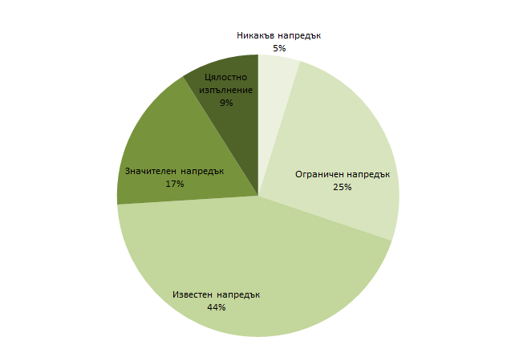

*Бележка: Многогодишната оценка разглежда изпълнението от момента, в който препоръките са били приети за първи път, до публикуването на настоящото съобщение през май 2018 г. Цялостната оценка на специфичните за всяка държава препоръки във връзка с фискалната политика включва спазването на Пакта за стабилност и растеж.*

*Фигура 2: Изпълнение на специфичните за всяка държава препоръки: годишна оценка за всяка поредна година от 2011 г. насам спрямо изпълнението до днешна дата*

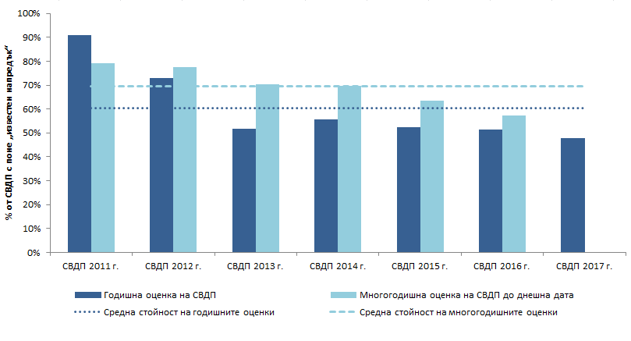

*Бележка: Многогодишната оценка разглежда изпълнението от момента, в който препоръките са били приети за първи път, до публикуването на настоящото съобщение през май 2018 г. За 2011 г. и 2012 г. е по-трудно да се сравнява годишната с многогодишната оценка поради различните категории за оценка на специфичните за всяка държава препоръки.*

**От годишна перспектива резултатите от изпълнението са по-малко задоволителни, тъй като напредъкът остава неравномерен в отделните области на политиката.** В сравнение с миналата година държавите членки са постигнали най-голям напредък в реформите на своите финансови сектори, например чрез подобряване на условията на финансиране, улесняване на трайното преструктуриране на необслужваните заеми и подобряване на банковия надзор.Стабилен напредък бе постигнат и в активните политики по заетостта, които стават все по-разнообразни и като цяло се съсредоточават върху по-индивидуален подход към отделните нужди. Научните изследвания и развитието също получават все по-голяма подкрепа поради усилията на правителствата да финансира публичните научноизследователски и развойни дейности, увеличената рентабилност в частния сектор и подобряването на условията на финансиране. От друга страна, борбата с данъчните измами, подобряването на данъчната администрация, борбата с избягването на данъци и борбата с корупцията показаха нееднозначни резултати. Скромен напредък бе регистриран при преодоляването на предизвикателствата, които застаряването на населението създава за дългосрочната устойчивост на публичните финанси. Тази област на политиката е посочена в голям брой препоръки, но отбелязаният напредък е ограничен. Реформите в образованието, и по-специално тези, насочени към подобряване на достъпа на групи в неравностойно положение и към повишаване на цялостното качество на образованието, продължават да представляват предизвикателство, тъй като само ограничен напредък бе постигнат в повечето държави членки, към които бяха отправени препоръки в тази област през 2017 г. (вж. фигура 3 и допълнение 2).

*Фигура 3: Области на политиката с най-високо и с най-ниско равнище на изпълнение на специфичните за всяка държава препоръки*

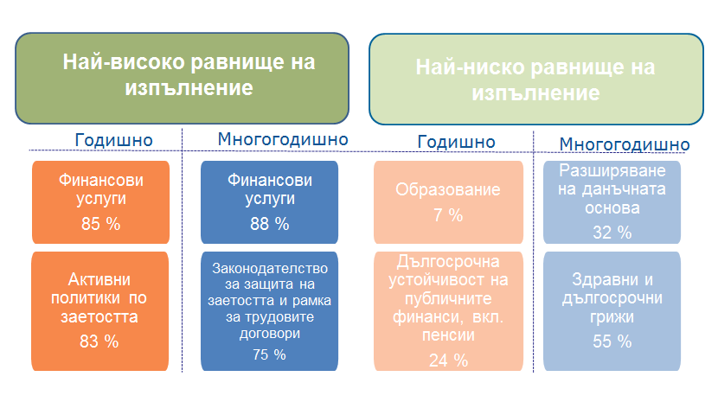

*Бележка: Процентите съответстват на дела на подчастите с поне „известен напредък“ по области на политиката в държавите членки с препоръка в тази област.*

**Продължава коригирането на макроикономическите дисбаланси, но в някои държави членки различни източници на дисбаланси остават нерешени, като са възникнали и нови рискове.** Въпреки че големият излишък по текущата сметка на еврозоната се е стабилизирал, в отделните държави се наблюдава различна степен на напредък. В някои държави предишните големи дефицити по текущата сметка бяха коригирани, докато в други трайните излишъци останаха до голяма степен непроменени. В някои страни равнищата на публичния, частния и външния дълг се запазиха високи. Намаляването на задлъжнялостта е неравномерно, като по-бързите темпове на намаляване не винаги се отчитат, когато дългът е по-висок. Запазването на трайната тенденция към намаляване на дълга е от ключово значение за решителното съкращаване на уязвимостта в контекст, в който условията на паричната политика се очаква постепенно да се нормализират. По-нататъшното балансиране на икономиката може да бъде подкрепено, ако държавите членки, които имат дефицит по текущата сметка или висок външен дълг, запазят последните подобрения в ценовата конкурентоспособност. Държавите членки с големи излишъци следва да насърчат по-бързия растеж на заплатите и увеличаването на инвестициите. Въвеждането на мерки за повишаване на производителността е от основно значение за всички държави с цел да се стимулира дългосрочният растеж и да се подкрепи динамиката на реалните заплати, която остава слаба в повечето държави и сектори, въпреки свиването на пазарите на труда. По-динамичното развитие на заплатите, когато допринася за по-голямо вътрешно търсене, ще подкрепи допълнително продължаващата икономическа експанзия. Във все повече държави членки е нужно внимателно наблюдение на предизвикателствата, свързани с рязкото движение на цените на жилищата, тъй като повечето разлики, свързани със занижаване на цените, вече изчезват. Това показва, че има специфични за всяка държава икономически и финансови предизвикателства, които са от особено значение за доброто функциониране на еврозоната поради тесните икономически и финансови връзки между членовете на валутния съюз.

**Специфичните за всяка държава препоръки, изготвени за единадесет държави членки с установени дисбаланси, ще допринесат за намаляването на тези дисбаланси.** Подобряването на икономическите условия беше отразено в заключенията на Комисията относно категоризацията в процедурата при макроикономически дисбаланси[7]. Въз основа на задълбочени прегледи на дванадесет държави членки Комисията установи дисбаланси в единадесет от тях. Тя стигна до заключението, че в Словения вече не съществуват дисбаланси, а дисбалансите в България, Франция и Португалия вече не са прекомерни. Като цяло, наличие на дисбаланси е установено в осем държави (България, Франция, Германия, Ирландия, Португалия, Испания, Нидерландия и Швеция), а в три държави съществуват прекомерни дисбаланси (Хърватия, Кипър и Италия). Както и през предходните години, за всички държави с дисбаланси или прекомерни дисбаланси ще бъде осъществен специфичен мониторинг в рамките на процедурата при макроикономически дисбаланси, като дълбочината на този процес на мониторинг ще отразява обхвата на предизвикателствата и сериозността на дисбалансите[8].

**Докладът за конвергенцията за 2018 г.[9] показва, че е необходим допълнителен напредък за държавите членки, ползващи се с дерогация, за да бъдат в състояние да приемат еврото.** Еврото, което ежедневно се използва от около 342 млн. души в 19 държави членки, е предназначено да бъде единната валута на Европейския съюз като цяло. Всички държави членки, с изключение на Дания и Обединеното кралство, трябва да приемат еврото, след като постигнат висока степен на устойчива конвергенция. Присъединяване към еврозоната е отворен и основан на правила процес, уреден в Договора за функционирането на Европейския съюз и в Протокол № 13 относно критериите за конвергенция. Тазгодишният двугодишен доклад за конвергенцията обхваща седемте държави членки, които са правно задължени да въведат еврото: България, Чешката република, Хърватия, Унгария, Полша, Румъния и Швеция. В него се разглежда съвместимостта на националното законодателство и напредъкът на тези държави членки към постигане на висока степен на устойчива икономическа конвергенция чрез оценка на критериите за конвергенция (ценова стабилност, публични финанси, стабилност на валутния курс и дългосрочни лихвени проценти). В доклада се отчитат и други фактори, посочени в Договора за функционирането на Европейския съюз, които са от значение за оценяването на устойчивостта на конвергенцията.

**В доклада се заключава, че понастоящем нито една от разгледаните държави не отговаря на всички условия за приемане на еврото.** Всичките седем държави членки изпълняват критерия за публичните финанси, като България има най-добри резултати с размер на държавния дълг под 30 % от БВП. Всички, с изключение на Чешката република, Унгария и Румъния, отговарят на критерия за ценовата стабилност, като средната инфлация в България е само 1,4 %. По същия начин всички разгледани държави членки, с изключение на Полша и Румъния, отговарят на критерия за дългосрочните лихвени проценти. От друга страна, нито една държава не изпълнява критерия за валутните курсове, тъй като нито една от тях не е влязла в Европейския валутен механизъм (ERM) II. Паричната единица на България (лев) вече е фиксирана към еврото от 1999 г. насам. Поради това икономиката на България се е адаптирала да функционира без гъвкав валутен курс — подобно на това, което изисква членство в ERM II. Прегледът на други фактори показва, че макар държавите да са като цяло добре икономически и финансово интегрирани в ЕС, някои от тях все още изпитват макроикономически слабости и/или са изправени пред предизвикателства, свързани с тяхната бизнес среда и институционална рамка, което би могло да доведе до рискове по отношение на устойчивостта на процеса на конвергенция. Пълна правна съвместимост е постигната само от една държава — Хърватия. Задълбочената подготовка за членство в еврозоната е от основно значение и Комисията е готова да помогне на държавите членки в стремежа им да се присъединят към еврозоната. Като част от предложенията за следващата многогодишна финансова рамка, Комисията скоро ще предложи специална програма в подкрепа на тези усилия за конвергенция.

# Основни цели на специфичните за всяка държава препоръки

**Общата цел на препоръките е да насърчат държавите членки да използват текущия благоприятен икономически импулс, за да засилят още повече устойчивостта на своите икономики.** Предвид положителните циклични условия, всички държави членки следва да дадат приоритет на реформите, които увеличават потенциала им за растеж и правят този растеж по-приобщаващ, подобряват институционалната и бизнес средата, премахват пречките пред инвестициите, подобряват ресурсната ефективност, подкрепят създаването на висококачествени работни места, намаляват неравенствата, преодоляват предизвикателства, свързани с уменията, осигуряват ефективни, устойчиви и достъпни здравни грижи и подобряват мрежите за социална сигурност.

*Публични финанси, данъчно облагане и финансов сектор*

**В миналото гъвкавостта в рамките на Пакта за стабилност и растеж, определена от Комисията с подкрепата на Съвета, даде възможност да се намери правилният баланс между осигуряването на фискална отговорност и стимулирането на растежа в краткосрочен и средносрочен план.** Комисията проведе преглед относно използването на гъвкавостта, заложена в съществуващите правила, от нейното въвеждане през 2015 г. до сега[10]. Първо, модулацията на изискваната бюджетна корекция спомогна за запазване на възстановяването, когато то беше най-уязвимо, като същевременно осигури подкрепа за постигането на стабилно състояние на бюджета и за насърчаване на намаляването на дълга със задоволителен темп, въпреки че изграждането на фискални резерви остава приоритет за някои държави членки. Второ, използването на гъвкавост за насърчаване на структурните реформи и публичните инвестиции изглежда е било подходящо и икономически обосновано за онези държави членки, които действително са се възползвали от тази гъвкавост. В същото време, пълното въздействие от реформите и инвестициите върху растежа може да се оцени само в средносрочен план.

**Икономическите условия трайно се подобряват, поради което е време да се възстановят фискалните резерви в силно задлъжнелите държави и да се използва фискалното пространство в държавите с излишък за подобряване на устойчивостта на техните икономики и за подпомагане на растежа.** Публичните финанси в Съюза ще продължат да се подобряват**.** Благодарение на разширяването на икономически подем, дефицитът на сектор „Държавно управление“ намаля през 2017 г. до 1,0 % от БВП в Европейския съюз и се очаква да продължи да намалява. По същия начин, консолидираният държавен дълг спадна до 83,1 % от БВП в Европейския съюз и се очаква да продължи да намалява с постоянни темпове. Фискалната позиция беше неутрална като цяло през 2017 г. и трябва да остане такава през 2018 г. При непроменена политика повечето държави−, включително няколко държави с голям публичен дълг−, се предвижда да увеличат или само незначително да намалят своя структурен дефицит през 2019 г., като по този начин ще продължат да бъдат изложени на евентуални бъдещи сътресения. Специфичните за всяка държава препоръки съдържат изисквана фискална корекция в съответствие с Пакта за стабилност и растеж за държавите членки, които все още не са постигнали своята средносрочна бюджетна цел. На държавите членки с подходящ обхват също се препоръчва да използват фискалната и структурната политика в рамките на правилата на Пакта за стабилност и растеж с цел да подкрепят растежа, да улеснят балансирането на икономиката и да осигурят немалки вторични ефекти за други държави членки. Полученият набор от фискални политики на държавите членки би довел до цялостно неутрална обща фискална позиция на еврозоната през 2019 г., като се намери точният баланс между постигането на устойчивост на публичните финанси и запазването на текущата икономическа експанзия и увеличаването на заетостта.

**През годините държавите членки значително подобриха своите фискални рамки и това сега дават резултат за постигането на подобрена бюджетна перспектива.** В някои държави членки реформите следва да продължат да се възползват от силните вътрешни фискални рамки и да гарантират, че държавите членки допринасят колективно за фискалната предпазливост на равнището на Съюза. Докато на Хърватия и Румъния се препоръчва да въведат или изпълнят мащабни реформи на своите фискални рамки, от Белгия и Полша се изискват целенасочени подобрения, като например координация между различните нива на управление, подобряване на бюджетните процедури или независим мониторинг.

**За да се гарантира, че публичните финанси са на разположение за инвестиционни проекти в средносрочен до дългосрочен план, специално внимание следва да бъде обърнато на техния състав.** Подходящото разпределение на публичните приходи и разходи по отделни области на политиката ще доведе до микс, който стимулира в по-голяма степен растежа. Необходими са също допълнителни усилия, така че данъчното облагане и разходите да станат по-ефикасни и по-ефективни на всички равнища на управление. Стриктно извършваните прегледи на разходите са полезен инструмент за подобряване на разпределянето на парите на данъкоплатците. В съответствие с тазгодишните препоръки, Австрия, Белгия, България, Финландия, Франция, Унгария, Полша, Португалия и Румъния следва да предприемат действия в тази област.

**Въздействието от застаряването на населението върху националния бюджет изисква реформи на пенсионната система, здравеопазването и системите за дългосрочни грижи.** Те са от ключово значение, за да се гарантира дългосрочната устойчивост на публичните финанси, както и адекватни и достъпни системи за социална сигурност и здравни грижи. Опитът е доказал, че тази област е една от най-трудните за реформиране, поради което реформите трябва да бъдат приети бързо, но да се извършат постепенно, така че засегнатите групи да могат да се адаптират. Въпреки това редица държави членки са предприели стъпки за реформиране на своите пенсионни и здравни системи, като за запазването на тези реформи е нужна дързост. Комисията препоръчва допълнителни реформи в тези области на редица държави членки, например Чешката република, Ирландия, Унгария и Литва.

**Необходими са допълнителни усилия за справяне с високото равнище на данъчно облагане на труда, като същевременно се гарантират необходимите приходи за публичните политики** с цел увеличаване на стимулите за работа и за подкрепа на създаването на работни места за уязвимите групи от населението.Няколко държави членки продължиха своите усилия за намаляване на данъчната тежест върху труда, като се съсредоточиха по-специално върху хората с ниски доходи. През тази година на Австрия, Германия, Италия и Латвия се препоръчва да положат допълнителни усилия. Данъчните реформи обаче трябва да запазят приходите за адекватна социална закрила и инвестиции. В този контекст редица препоръки за разширяване на данъчната основа бяха отправени на Хърватия, Италия и Литва, например чрез въвеждане на постоянен данък върху недвижимото имущество в Хърватия.

**Подобряването на данъчните правила и администрацията е от съществено значение, за да се гарантира устойчивостта на данъчните системи на държавите членки и да се гарантират равнопоставени условия на конкуренция и положителна бизнес среда за предприятията.** Една стабилна, опростена и разходно ефективна данъчна система може също да подобри спазването на данъчното законодателство и да допринесе за създаването на положителен инвестиционен климат. Поради това са предложени препоръки за опростяване на данъчната система във Франция и Унгария, за увеличаване на нейната ефикасност в Германия и за подобряване на данъчната администрация и спазването на данъчното законодателство в България, Литва и Румъния. Както е посочено в препоръката за еврозоната за 2018 г., борбата срещу стратегиите на агресивно данъчно планиране на данъкоплатците е от съществено значение за възпрепятстване на нарушаването на конкуренцията между предприятията, осигуряване на справедливо третиране на данъкоплатците и защита на публичните финанси, като по този начин се спомогне за запазване на социалното сближаване и борбата с неравенствата. Вторичните ефекти между държавите членки от стратегиите на агресивно данъчно планиране на данъкоплатците изискват координирани действия на националните политики, които да допълнят законодателството на Съюза.Държавите членки се ангажираха на европейско равнище да увеличат прозрачността на данъчното облагане и да се споразумеят относно минимално ниво на защита срещу злоупотреба. Те също така предприеха стъпки на национално равнище, например чрез изменение или отмяна на своите патентни кутии, които са улеснявали агресивното данъчно планиране, или чрез промяна на своите правила за определяне на местожителството за данъчни цели. Въпреки този напредък, задълбоченият преглед на данъчните правила и на съответните икономически показатели показва, че данъчната система на редица държави членки продължава да се използва от мултинационални компании, които практикуват агресивно данъчно планиране.

**През последната година в редица държави членки беше постигнат напредък в укрепването на финансовия сектор, което ще доведе до намаляване както на равнището, така и на потоците на необслужваните заеми.** По-специално бяха предприети мерки за подобряване на нормативна уредба за обявяване в несъстоятелност, за засилване на рамката за надзор и за намаляване на необслужваните заеми, включително чрез дружества за управление на активи. Допълнителни действия се препоръчват на България, Кипър и Малта за засилване на надзора на финансовия сектор в сегментите, в които националните органи запазват своята компетентност. Редица държави членки продължават да бъдат засегнати от големия дял на необслужваните заеми. В тази връзка специфични за всяка държава препоръки са отправени към България, Кипър, Ирландия, Италия и Малта.

**Промените на жилищния пазар могат да имат дестабилизиращо въздействие върху финансовия сектор, което изисква действия в някои държави членки.** Жилищата като цяло са основният актив, притежаван от домакинствата, и недвижимите имоти редовно се използват като обезпечение за получаване на заеми от страна на дружествата. Поради това предотвратяването на резките покачвания ще подобри устойчивостта на икономиките към потенциални сътресения, особено ако има корекция в цените на жилищата. Поради това на Ирландия, Обединеното кралство, Нидерландия и Швеция се препоръчва да се намалят пречките пред предлагането на жилища. Намаляването на склонността към задлъжнялост, създавана най-вече с данъчната система, като например данъчното приспадане на лихвите по ипотечни кредити, ще допринесе за намаляване на високата задлъжнялост на домакинствата в Швеция.

|  |
| --- |
| **Каре 1. Актуална информация за надзора по Пакта за стабилност и растеж**  Въз основа на оценката на програмите за стабилност и конвергенция за 2018 г. Комисията предприе и редица мерки в рамките на Пакта за стабилност и растеж.  Комисията препоръчва процедурата при прекомерен дефицит за Франция да бъде закрита. Така в рамките на корективната част на Пакта ще остане само Испания, която има краен срок до 2018 г., за да коригира прекомерния си дефицит.  Комисията прие доклади за Белгия и Италия съгласно член 126, параграф 3 от ДФЕС, в които прави преглед на спазването от тези държави на критерия за дълга по Договора. За Италия заключението е, че критерият за дълга следва да се счита понастоящем за спазен. За Белгия липсваха достатъчно доказателства за цялостно заключение относно това дали е спазен критерият за дълга. Въпреки това и в двете държави фискалната корекция през 2018 г. понастоящем изглежда неподходяща. Комисията ще извърши нова оценка на съответствието въз основа на последващи данни за 2018 г., които трябва да бъдат съобщени през пролетта на 2019 г.  Освен това Комисията препоръчва Съветът да вземе решение, че Румъния не е предприела ефективни действия в отговор на препоръката от декември 2017 г. в рамките на процедурата при значително отклонение. Тази процедура бе открита през юни 2017 г. вследствие на наблюдавано значително отклонение през 2016 г. Освен това Комисията отправя предупреждение към Унгария и Румъния относно наличието на значително отклонение от плана за корекции за постигане на средносрочната бюджетна цел през 2017 г. Това е второто предупреждение за Румъния. Комисията препоръчва Съветът да приеме препоръка за Унгария и Румъния да отговорят по подходящ начин с цел коригиране на това значително отклонение. Процедурата при значително отклонение дава възможност на органите да предприемат коригиращи действия с цел избягване на откриването на процедура при прекомерен дефицит. |

*Пазар на труда, образование и социална политика*

**Въпреки че условията на пазара на труда се подобряват повсеместно, все още са необходими усилия, за да се гарантира, че възстановяването на икономиката е от полза за всички, и за да се подобри устойчивостта на системите за социална сигурност.** Продължават да съществуват значителни различия в степента на участие на различни групи от населението на пазара на труда. Това важи по-специално за нискоквалифицираните, младите, възрастните хора, хората с мигрантски произход или хората с увреждания. На Австрия, Белгия и Франция се препоръчва да приемат мерки за подобряване на ситуацията на пазара на труда на хората с мигрантски произход. Австрия, Чешката република, Естония, Италия и Полша следва да преодолеят различията между половете по отношение на нивата на заетост и равнището на заплащане, дължащи се често на липсата на подходящи услуги за домашни грижи, на възможности за равновесие между професионалния и личния живот и демотивиращи фактори в данъчните и социално-осигурителните системи. В Испания, Нидерландия, Полша и Португалия трябва да се преодолее сегментацията на пазара на труда чрез мерки като насърчаване на преминаването към безсрочни договори, премахване на стимулите за работодателите да наемат срочно наети работници и гарантиране на равен достъп до социална закрила за работниците в рамките на тези правила.

**В контекста на технологичните промени и демографските предизвикателства, увеличаването на инвестициите в уменията е от основно значение за поддържане на иновациите и растежа на производителността**. Преквалификацията и повишаването на квалификацията са от изключителна важност, за да станат пазарите на труда по-динамични и приобщаващи, така че всеки да може пълноценно да участва в обществото или да се занимава с предприемачество. Следва да се подкрепи преминаването от по-нискоквалифицирани към по-висококвалифицирани възможности за професионално развитие с решителни действия на политиката и подходящи инвестиции, препоръчани за Ирландия, Латвия, Словакия и Обединеното кралство. На Белгия се препоръчва увеличаване на дела на завършилите висше образование в областта на науката, технологиите, инженерството и математиката.

**Усилията следва да се съсредоточат и върху подобряване на качеството на системите за образование и обучение и се гарантира равен достъп**, включително за групите в неравностойно положение, като например ромите, хората с мигрантски произход и хората с увреждания. Неравнопоставеността в образованието и нейното предаване между поколенията представляват заплаха за социалното сближаване, както и за дългосрочния просперитет на европейските общества. Поради това тазгодишните препоръки акцентират върху качеството и резултатите по отношение на основните умения в Австрия, намаляването на преждевременното напускане на училище в Испания, подобряването на положението на учителите в Чешката република, увеличаването на съответствието на образованието с пазара на труда в Хърватия, Латвия или Литва, подобряването на обучението за възрастни в Полша, Литва, Словения и Португалия и професионалното обучение в Кипър, Франция и Италия. Препоръки бяха изпратени до България, Чешката република, Унгария, Румъния и Словакия за подобряване на достъпа до качествено и приобщаващо общо образование за групите в неравностойно положение, в частност ромите.

**С възстановяването на заетостта, социалната ситуация се подобрява в повечето държави членки.** Въпреки това, както е видно от социалните показатели, в редица държави членки са установени критични социално-икономически тенденции, като например голямо неравенство по отношение на доходите и бедност сред работещите, слабо въздействие на социалните трансфери или ограничен достъп до социални услуги. Тазгодишните специфични за всяка държава препоръки отделят специално внимание на приобщаването и ефективността на схемите за социална закрила, например в Испания, Унгария, Хърватия, Естония, Литва и Латвия.

**Здравните системи трябва да бъдат реформирани, за да се компенсират последиците от застаряването на населението и за да се подобри достъпът до здравно обслужване**. Много държави членки наскоро предприеха редица реформи на здравните си системи, за да повишат разходната ефективност, финансовата устойчивост, надеждността, финансовата и техническа достъпност и да подобрят здравния статус на своето население. Поради това препоръките насърчават държавите членки да изпълнят наскоро приетите или предстоящите в скоро време реформи за подобряване на разходната ефективност и достъпността в Кипър, Финландия, Литва и Словения, да предприемат решителни действия за гарантиране на подходящо и ефикасно бюджетиране в Португалия, да увеличат фискалната устойчивост и разходната ефективност в Малта, Австрия и Ирландия, да засилят първичната медицинска помощ и извънболничните грижи в Латвия, Литва и Румъния, да инвестират в профилактика в Литва, да подобрят положението със здравните работници в България и Словакия и да намалят преките плащания на пациентите в България и Латвия.

**Приносът на социалния диалог при разработването и прилагането на политиките е важен за подобряване на съвместната отговорност за реформите и за да се гарантира, че те са успешни, устойчиви и приобщаващи.** От приемането през 2017 г. на специфичните за всяка държава препоръки, някои държави членки са предприели действия за увеличаване на възможностите за структуриран диалог и участието на организации на работодателите и синдикални организации. В други случаи подобна рамка не съществува или има само незначителна роля. Въпреки че няма един-единствен модел, който да служи като пример, в Унгария и Румъния може да се засили социалният диалог и да се осигури по-голямо участие на социалните партньори при разработването на политиката.

*Секторни политики за насърчаване на инвестициите и растежа на производителността*

**Добрият напредък в преодоляването на последиците от кризата позволи фокусиране върху основните предизвикателства пред производителността.** Въпреки че в миналото повечето държави членки са получавали специфични за всяка държава препоръки в области, свързани с растежа на производителността, сега е настъпил моментът да се постигне по-съществен напредък в осъществяването на тези реформи. Инвестициите в инфраструктурата и научноизследователската и развойна дейност са от съществено значение в това отношение. За да се гарантира, че инвестициите в иновации са насочени към най-продуктивните области, са необходими различни стъпки. Регулаторните пречки трябва да бъдат премахнати, трябва да се подобри бизнес средата и да се подкрепи предприемачеството. Ето защо специфичните за всяка държава препоръки са по-насочени към конкретните нужди на всяка държава членка, за да се насърчат инвестициите и да се възобнови растежът на производителността.

**Иновациите и инвестициите в научноизследователска и развойна дейност и политиката на цифровизацията ще окажат положително и дълготрайно въздействие върху производителността, но приоритетите се различават значително в отделните държави членки.** Равнищата на цифровизация варират значително в отделните държави от гледна точка на инфраструктурата или наличието на цифрови умения, като дори в държавите членки с добри цялостни резултати може да има значителни различия между отделните региони. Укрепване на публичните или частните научноизследователски и развойни дейности от гледна точка на инвестициите или ефективността чрез по-добро насочване се препоръчва за Естония, Испания, Франция, Ирландия, Италия, Литва, Словакия. Във Франция, Ирландия, Литва и Полша следва да бъде насърчавано по-тясното сътрудничество между предприятията и научноизследователските институции.

**Постоянните инвестиции в инфраструктурата са необходими за подобряване на бизнес средата и за повишаване на потенциала за растеж**. Добрата мрежова инфраструктура намалява разходите за започване или извършване на стопанска дейност, а междусистемните връзки между държавите членки и регионите имат ключово значение за оползотворяване на пълния потенциал на единния пазар. Кризата доведе до по-малко инвестиции в инфраструктура, особено в най-засегнатите държави членки. При тях инвестициите са особено ниски в транспортната, енергийната и цифровата инфраструктура, което има значителни отрицателни вторични ефекти за обществото и околната среда. В тези сектори все още са нужни значителни инвестиции, включително в държавите членки, които имаха добри резултати по време на кризата. В редица държави инфраструктурата за управление на отпадъците и водите също нуждае от допълнителни инвестиции, за да се гарантира нейната модернизация и за да се подкрепи преходът към кръгова икономика. Предлагат се препоръки относно инфраструктурата на Белгия, Чешката република, Германия, Ирландия и Румъния.

**Реформите за създаване на конкурентни и динамични пазари ще открият нови възможности за растеж, от които предприятията ще могат лесно да се възползват в периодите на добри икономически условия.** Реформите, които улесняват отварянето на пазарите, навлизането на пазара, растежа на предприятията, преструктурирането или излизането от пазара на неефикасни предприятия и създаването на нови бизнес модели, стимулират производителността и носят ползи за гражданите и за икономиката като цяло. Ограничителните разпоредби в сектора на услугите увеличават значително разходите за големите потребители на услуги, като например производствените отрасли. По-специално, реформите в сферата на бизнес услугите, които представляват все по-важен ресурс за други отрасли, ще доведат до ръст на производителността чрез намаляване на разходите и увеличаване на наличността и качеството на предлаганите услуги. Препоръки за реформа на законодателството, по-специално в сферата на услугите, са отправени към Австрия, Белгия, Хърватия, Германия, Италия, Франция, Унгария, Люксембург и Словения.

*Публична администрация и бизнес среда*

**Бизнес средата се е подобрила в резултат на силния подем, но и благодарение на структурните реформи.** Усилията в тази посока трябва да продължат в бъдеще, включително в държавите със сравнително по-добра позиция, за да се запази тяхното предимство в световен мащаб. Препоръки за подобряване на различни аспекти на ефективността и качеството на публичната администрация са отправени тази година към Кипър, Хърватия и Италия. Управлението и икономическите резултати на държавните предприятия продължават да бъдат проблем в много държави членки и препоръки бяха направени на България, Кипър, Хърватия, Италия, Португалия и Румъния.

**В редица държави членки са необходими допълнителни усилия, за да се гарантира независимостта и ефективността на съдебната система, да се подобри възлагането на обществените поръчки и справянето с корупцията**. Справянето с тези предизвикателства е от съществено значение за подобряване на доверието на бизнеса и инвестиционния климат, както и за да се гарантира успехът на други структурни реформи. В няколко държави бяха взети мерки за подобряване на функционирането на обществените поръчки, включително въвеждането на електронни обществени поръчки. Въпреки това конкуренцията, прозрачността и професионализмът в областта на обществените поръчки продължават да бъдат области за подобрение, като потенциалът на стратегическите обществени поръчки остава до голяма степен неизползван. Към Чешката република, Испания, Унгария, Румъния, Словения и Словакия са отправени препоръки, свързани с обществените поръчки. Въпреки че някои държави членки са приели нови мерки за борба с корупцията, корупцията остава остър проблем в редица държави членки, което оказва отрицателно въздействие върху потенциала за икономически растеж и бизнес средата. В много случаи има необходимост от засилване на ефективното разследване и наказателно преследване на корупцията и от подобряване на превенцията. Защитата на лицата, подаващи сигнали за нередности, законодателството в областта на лобирането, оповестяването и проверките на активи и интереси, осигуряването на подходящи ресурси на органите за борба с корупцията, както и прозрачността и публичният достъп до информация са области, които също изискват допълнителни подобрения. Редица държави членки получиха препоръки с акцент върху тези аспекти. Хърватия, Кипър, Италия, Португалия и Словакия получиха препоръка за подобряване на ефективността на техните правосъдни системи.

**Достъпът до финансиране се е подобрил благодарение на реформите и икономическия подем, но бъдещата устойчивост зависи от осигуряването на повече възможности за капиталово финансиране за предприятията.** Достъпът до финансиране се е подобрил значително благодарение на въздействието на благоприятните условия на икономическия цикъл, но също благодарение на реформите в редица държави. Той обаче остава ограничен в някои държави членки, особено за малките и средните предприятия. По-специално, младите, иновативни и бележещи бърз растеж предприятия зависят от рисковия капитал и достъпа до публичните капиталови пазари за своите нужди от финансиране в ранните и късните етапи на растеж. Специфични за всяка държава препоръки относно достъпа до финансиране са предложени на Кипър, Италия и Португалия.

# Заключение

**По-добрият икономически и социален климат предоставя уникална възможност за постигане на по-голяма стабилност и устойчивост на икономиките на Европа.** Със своя постоянен акцент върху „образцовия триъгълник“ — насърчаване на инвестициите, провеждане на структурни реформи и отговорни фискални политики, европейският семестър помага на държавите членки да се възползват изцяло от тази възможност. В момент на икономическа експанзия, крайно време е държавите членки да увеличат усилията си за постигане на по-голяма макроикономическа устойчивост и да осъществят реформи, стимулиращи растежа.

**Комисията приканва Съвета да одобри предложения подход за специфичните за всяка държава препоръки за периода 2018—2019 г. и свързаните с това решения съгласно Пакта за стабилност и растеж.** Тя призовава държавите членки да ги изпълнят изцяло и своевременно, в диалог със социалните партньори и съответните заинтересовани страни. От своя страна, Комисията остава решена да поддържа открит, приобщаващ диалог с националните заинтересовани страни в рамките на европейския семестър. Освен това Комисията е готова да предостави на държавите членки подкрепа, при поискване от тяхна страна, чрез Службата за подкрепа на структурните реформи. С цел предоставяне на допълнителна подкрепа за изпълнението на националните програми за реформа Комисията възнамерява да представи нова Програма за подкрепа на реформите като част от предложението си за многогодишна финансова рамка след 2020 г. Програмата ще разполага с общ бюджет от 25 милиарда евро и ще предоставя финансова и техническа подкрепа на всички държави членки за осъществяването на приоритетни реформи, набелязани в контекста на европейския семестър.

**Допълнение 1: Общ преглед на проблемите, включени в специфичните за всяка държава препоръки за периода 2018 — 2019 г.**



**Допълнение 2: Оценка на напредъка по специфичните за всяка държава препоръки за 2017 г. по области на политиката** 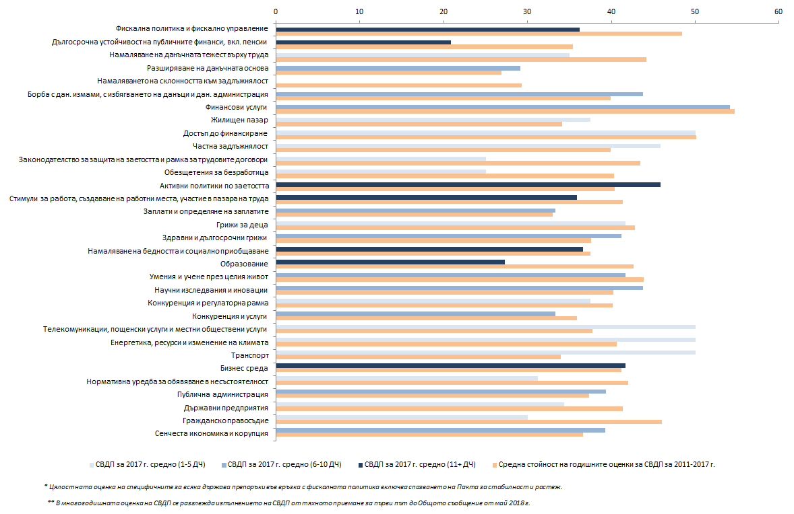

1. Съобщение на Комисията до Европейския парламент, Съвета, Европейската централна банка, Европейския икономически и социален комитет, Комитета на регионите и Европейската инвестиционна банка: Годишен обзор на растежа за 2018 г., COM(2017) 690 final.
2. Препоръка на Съвета относно икономическата политика на еврозоната, 14 май 2018 г.
3. Междуинституционална прокламация за утвърждаване на Европейския стълб на социалните права, 17 ноември 2017 г.
4. Съобщение на Комисията до Европейския парламент, Съвета и Европейския икономически и социален комитет — Наблюдение на изпълнението на Европейския стълб на социалните права (COM(2018) 130 final).
5. Регламент (ЕС) 2017/825 на Европейския парламент и на Съвета от 17 май 2017 г. за създаването на Програмата за подкрепа на структурните реформи за периода 2017—2020 г.
6. Целенасочени промени в Регламента за общоприложимите разпоредби за мобилизиране на средства в подкрепа на националните реформи (COM(2017) 826 final).
7. Съобщение на Комисията до Европейския парламент, Съвета, Европейската централна банка и Еврогрупата: Европейски семестър за 2018 г.: oценка на напредъка в структурните реформи, предотвратяването и коригирането на макроикономическите дисбаланси и резултати от задълбочените прегледи в съответствие с Регламент (ЕС) № 1176/2011 (COM(2018) 120 final).
8. За България и Португалия Комисията реши конкретно на 7 март 2018 г., че поетите ангажименти в областта на политиката и развитието на дисбалансите ще бъдат наблюдавани отблизо, тъй като все още са необходими допълнителни усилия, за да се постигне устойчива корекция.
9. Доклад на Комисията до Европейския парламент и Съвета — Доклад за конвергенцията за 2018 г. ( COM(2018) 370 final).
10. Съобщение на Комисията до Европейския парламент, Съвета, Европейската централна банка, Европейския икономически и социален комитет и Европейската инвестиционна банка относно преглед на гъвкавостта в рамките на Пакта за стабилност и растеж (COM(2018) 335 final).